**1. 本程序使用的是官网最新版本的eclipse**

（Eclipese下载：http://www.eclipse.org/downloads/）

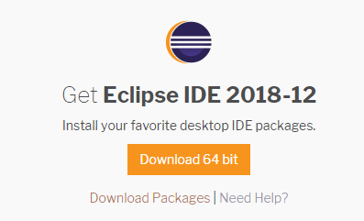

**2. 使用的JDK版本是jdk1.8.0_144，因为文件太大不能上传到github，通过百度云链接下载jdk1.8.0_144的压缩包，在eclipse里配置jdk1.8.0_144的步骤如下：**

1）下载jdk1.8.0，并解压到文件夹,百度云链接如下：

链接：https://pan.baidu.com/s/1Df1hRM9XXw3onA3gs945Rg

提取码：5iv6

2）打开eclipse，找到上面菜单选项“Window”,选择下面的“Preferences”，然后鼠标左键点击进入设置界面

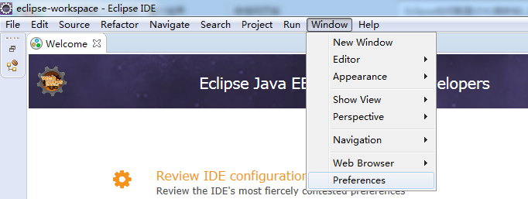

3）进入设置界面之后，找到“Java”选项，然后展开，选择“Installed JRES”，可以看到右侧已有的JDK配置。然后在右侧点击“Add”进行添加，然后点击“Next”下一步。

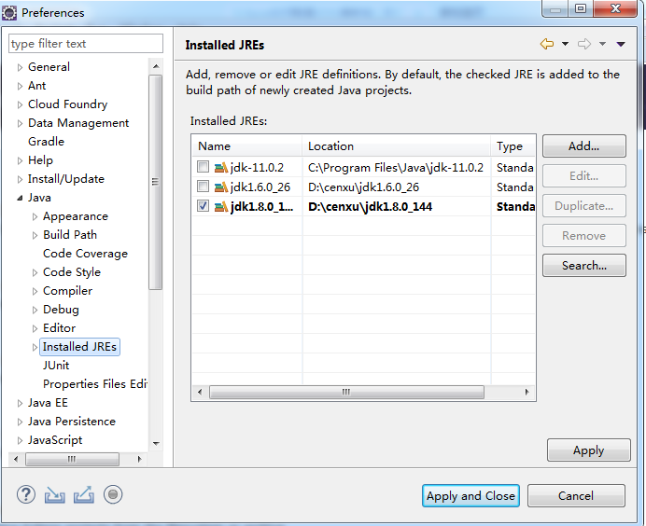

4）进入配置页面之后，点击“Directory”按钮选择本地jdk1.8.0_144文件夹路径，然后点击“Finish”按钮完成配置。

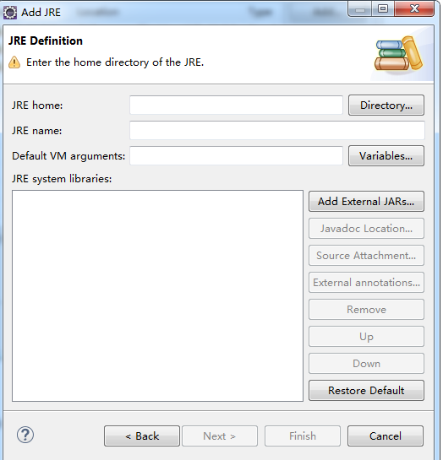

5）选择刚配置的本地版本，然后再点击“Apply”按钮进行配置应用。

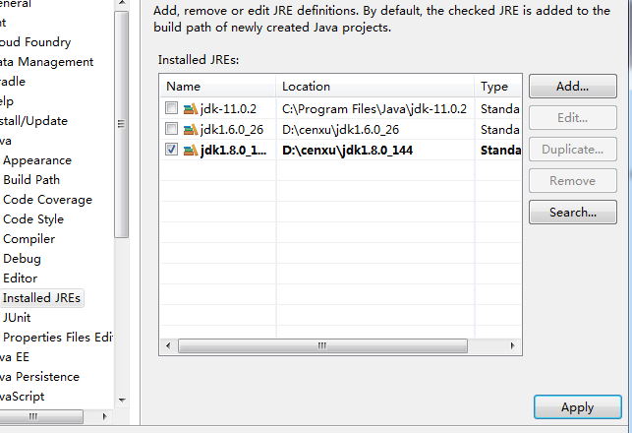

6）点击应用之后，需要选择对应编译版本，找到“Java”下面的“Compiler”选项，进行编辑版本配置1.8。然后点击“Apply and Close”按钮，配置完成。

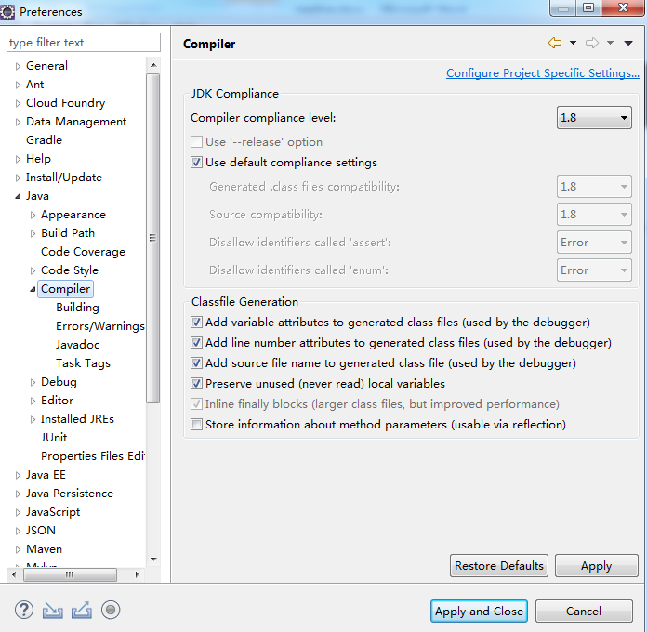

**3. 程序以test4.rar和test.rar的形式上传到GitHub，下载并解压到文件夹，在eclipse里导入程序的步骤如下：**

1）打开eclipse，找到上面菜单选项“File”,选择下面的“Open Projects from File System

”，然后鼠标左键点击进入设置界面

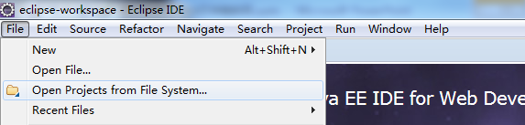

2）点击“Directory”找到文件夹所在位置，点击“选择文件夹”

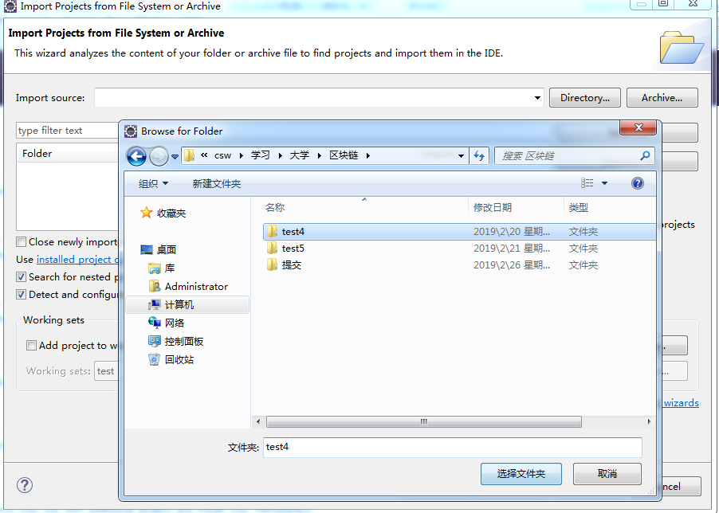

3）勾选test4前的方块，点击右边“select all”，点击“Finish”，导入完成

（图片因为已经导入，不能再次导入）

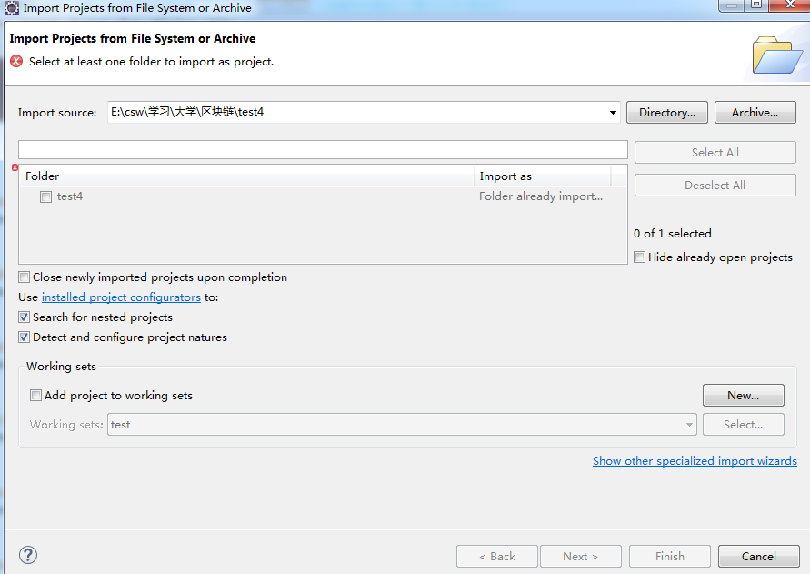

**4. 运行程序**

1）关闭Welcome界面

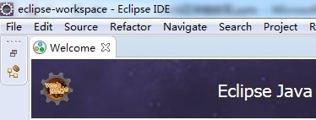

2）选中下拉框中的test4，点击绿色图标运行，点击弹窗“proceed”，test5操作一样

（我新建了项目test，与课题无关，可以看到此时jdk是1.8.0版本）

